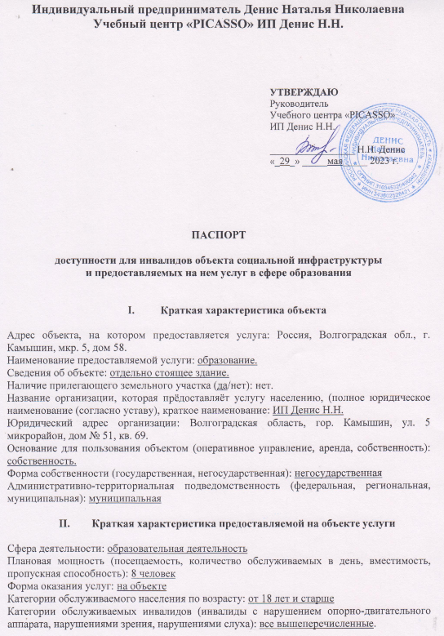

**III. Оценка состояния и имеющихся недостатков**

**в обеспечении условий доступности для инвалидов объекта**

|  |  |  |
| --- | --- | --- |
| **№ п/п** | **Критерии соответствия объекта требованиям по обеспечению его доступности для инвалидов** | **Оценка текущего состояния доступности объекта и имеющихся недостатков в обеспечении условий для инвалидов** |
| 1 | Выделенные стоянки автотранспортных средств для инвалидов | нет |
| 2 | Семейные кресла-коляски | нет |
| 3 | Адаптированные лифты | нет необходимости |
| 4 | Поручни | да |
| 5 | Пандусы | да |
| 6 | Подъемные платформы (аппарели) | нет необходимости |
| 7 | Раздвижные двери | нет необходимости |
| 8 | Доступные входные группы | да |
| 9 | Доступные санитарно-гигиенические помещения | да |
| 10 | Достаточная ширина дверных проемов в стенах, лестничных маршей, площадок | да |
| 11 | Надлежащее размещение оборудования и носителей информации, необходимых для обеспечения беспрепятственного доступа к объектам (местам предоставления услуг) инвалидов, имеющих стойкие расстройства функции зрения, слуха и передвижения | нет |
| 12 | Дублирование необходимой для инвалидов, имеющих стойкие расстройства функции зрения, зрительной информации – звуковой информацией, а также надписей, знаков и иной текстовой и графической информации – знаками, выполненными рельефно-точечным шрифтом Брайля на контрастном фоне | нет |
| 13 | Дублирование необходимой для инвалидов по слуху звуковой информации, зрительной информацией | нет |

1. **Оценка состояния и имеющихся недостатков в обеспечении условий доступности для инвалидов предоставляемых услуг**

|  |  |  |
| --- | --- | --- |
| **№ п/п** | **Критерии соответствия предоставляемой услуги требованиям по обеспечению ее доступности**  **для инвалидов, в том числе** | **Оценка доступности предоставляемой на объекте услуги и имеющихся недостатков в обеспечении условий ее доступности для инвалидов** |
| 1 | Оборудование (установленных законодательством случаях) помещения, в котором предоставляется услуга, системой управления электронной очередью | нет необходимости |
| 2 | Наличие специального и приспособленного оборудования, необходимого для предоставления услуги (с учетом потребностей инвалида) | нет |
| 3 | Проведение инструктирования или обучения сотрудников, предоставляющих услуги населению, для работы с инвалидами, по вопросам, связанным с обеспечением доступности для них объектов и услуг | да |
| 4 | Наличие работников организаций, на которых административно-распорядительным актом возложено оказание инвалидам помощи при предоставлении услуг | да |
| 5 | Предоставление услуги с сопровождение инвалида по территории объекта работником организации | по возможности будет предоставлено |
| 6 | Предоставление инвалидам по слуху, при необходимости, услуги с использованием русского жестового языка, включая обеспечение допуска на объект сурдопереводчика, гифлопереводчика | по возможности будет предоставлено |
| 7 | Соответствие транспортных средств, используемых для предоставления услуг населению, требованиям их доступности для инвалидов | нет необходимости |
| 8 | Обеспечение допуска на объект, в котором предоставляются услуги, собаки-проводника при наличии документа, подтверждающего ее специальное обучение, выданного по форме и в порядке, утвержденном приказом Министерства труда и социальной защиты Российской Федерации | по возможности будет предоставлено |
| 9 | Адаптация официального сайта органа и организации, предоставляющих услуги в сфере образования, для лиц с нарушением зрения (слабовидящих) | да |
| 10 | Обеспечение предоставления услуг тьютора | по возможности будет предоставлено |

1. **Предлагаемые управленческие решения по срокам и объемам работ, необходимых для приведения объекта и порядка предоставления на нем услуг в соответствие с требованиями законодательства Российской Федерации об обеспечении условий их доступности для инвалидов**

|  |  |  |
| --- | --- | --- |
| **№ п/п** | **Предлагаемые управленческие решения по объемам работ, необходимым для приведения объекта**  **в соответствие с требованиями законодательства Российской Федерации об обеспечении условий**  **их доступности для инвалидов** | **Сроки** |
| 1 | Дублирование необходимой для инвалидов, имеющих стойкие расстройства функции зрения, зрительной информации – звуковой информацией, а также надписей, знаков и иной текстовой и графической информации – знаками, выполненными рельефно-точечным шрифтом Брайля на контрастном фоне | до конца 2025 г. |